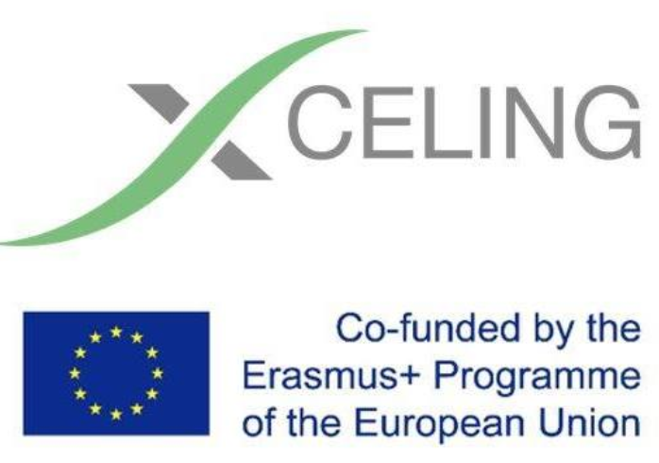

في إطار المنحة المُقدمة من مشروع إكسيلنج "نحو التميز في اللغويات التطبيقية. التدريس المُبتكر للغة الأجنبية في مصر"، يُعلن قسم اللغة الإسبانية وآدابها بكلية الآداب، جامعة القاهرة عن بدء التسجيل في الدورة التدريبية الخاصة باللغة الإسبانية (استخدام الأساليب التكنولوجية الحديثة في تدريس وتعلم اللغات الأجنبية)، المُزمع عقدها في الفترة من 21 إلى 27 يناير 2020. علمًا بأن الدورة مُوجهة لطلاب الدراسات العليا وأعضاء الهيئة المُعاونة وهيئة التدريس وخريجي برنامج الماجستير المصري الأوروبي المُشترك (مولتش) السابقين أو الحاليين المُسجلين سلفًا بجامعة القاهرة. سيحصل المُشاركون على شهادة حضور صادرة عن جامعة سالمنكا الإسبانية.
* المُحاضرون: أساتذة من جامعة سالمنكا الإسبانية.
* مقر الدورة: معمل إسباني الجديد (3) بكلية الآداب جامعة القاهرة.
* العدد: حد أقصى 26 مُتدرب.
نُحيط سيادتكم علمًا بأن معايير اختيار المُتدربين ستكون على النحو التالي:
ـ خبرة في التدريس أو ما يُفيد مُستوى معارفه في اللغويات التطبيقية.
ـ الحصول على شهادة تُفيد مستوى إجادته للغةB2, C1 (مُستوى الحاصلين على الليسانس يُعادل B2 ولكن يُفاضل بينهم وبين من حاصل على الماجستير أو شهادة بمُستوى أعلى من المُركز الثقافي الإسباني ثربانتس).
* الأوراق المُطلوبة للتقديم:
1. سيرة ذاتية.
2. شهادة ماجستير أو دبلوم إن وجدت.
3. شهادة خبرة في تدريس اللغة الأجنبية.
* آخر موعد لتلق الأوراق (لدى سكرتارية القسم) هو يوم الأحد 5/1/2020، وسيتم الإعلان عن قائمة المُتدربين في موعد أقصاه يوم الأربعاء 15 يناير 2020.

